Tarih: 25.07.2025
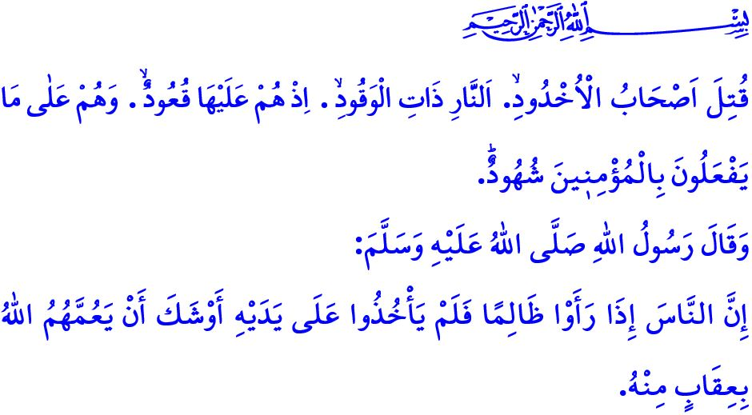
GAZZE: İNSANLIĞIN ONUR SINAVI
Muhterem Müslümanlar!
Hayat rehberimiz Kur’an-ı Kerim’de hikmet ve ibret dolu nice kıssalar vardır. Bunlardan biri de ashâbü’l-uhdûd’dur. Hutbeme başlarken okuduğum ayet-i kerimelerde bu zalim topluluk bizlere şöyle anlatılmaktadır: “Kahrolsun alev alev yanan ateş çukurlarını hazırlayan ashâbü’l-uhdûd! Aziz, hamîd, göklerin ve yerin maliki olan Allah’a inanıyorlar diye müminlere ağır işkenceler uyguladılar. Ama Allah her şeye şahittir. Mümin erkeklere ve mümin kadınlara işkence edip de sonra tövbe etmeyenler var ya, işte onları yakıcı cehennem azabı beklemektedir.”
Aziz Müminler!
Bugünün ashâbü’l-uhdûd’u siyonist zalimlerdir. Gözü dönmüş bu caniler; Gazze’de kadın, çocuk, yaşlı demeden insanlık tarihinin en acımasız katliamını gerçekleştirmektedirler. Tüm dünyaya meydan okuyarak kardeşlerimizi bir lokma ekmeğe, bir damla suya muhtaç bırakarak ölüme terk etmektedirler. Onları ya teslim olmaya ya da vatanlarını terk etmeye zorlamaktadırlar. Ancak unutulmamalıdır ki; zalimler plan kursa da, Allah onların planlarını yerle yeksan edendir. İşgalciler, haritalar çizse de takdir yalnızca Allah’a aittir.
Kıymetli Müslümanlar!
Geçmişten günümüze müminler birçok kez zulme maruz kalmıştır. Nice peygamber ve onlara inananlar, zalimler tarafından muhasara altına alınmışlar, işkence görmüşlerdir. Bugün de Gazze’de bir avuç mümin, siyonist zalimlere ve onları destekleyen bütün şer odaklarına karşı imanla, sabırla ve onurla direnmektedir. Nitekim ayet-i kerime gayet açıktır: “Nice az topluluklar, Allah’ın izniyle çok kalabalık topluluklara galip gelmiştir. Allah sabredenlerle beraberdir.” Evet, tarih şahittir ki Kâbiller kaybetmiş Hâbiller kazanmıştır. Nemrutlar kaybetmiş İbrahimler kazanmıştır. Firavunlar kaybetmiş Musalar kazanmıştır. Ebu Cehiller, Ebu Lehebler kaybetmiş Hz. Muhammed Mustafa (s.a.s) ve onun ümmeti kazanmıştır. Bugün de inşallah Gazzeli kardeşlerimiz kazanacak zalimler ve onlara destek olanlar mutlaka kaybedeceklerdir. اِنَّ بَطْشَ رَبِّكَ لَشَد۪يدٌۜ “Şüphesiz Rabbinin yakalaması çok şiddetlidir.” ayeti gereğince, bu caniler, tıpkı Âd, Semûd, Lût ve helak olan diğer kavimler gibi yerle bir olacaklardır. Allah’ın, meleklerin, insanların, canlı cansız bütün mahlûkatın laneti onların üzerinedir. Rabbimizin vaadi haktır: قُلْ لِلَّذ۪ينَ كَفَرُوا سَتُغْلَبُونَ وَتُحْشَرُونَ اِلٰى جَهَنَّمَۜ وَبِئْسَ الْمِهَادُ “Kâfirlere de ki: Yakında mağlup olacaksınız ve cehenneme sürüleceksiniz. Orası ne kötü bir yerdir!”
Değerli Müminler!
Gazze; bugün, sadece Müslümanlar için değil tüm insanlık için bir imtihan yeridir. Gazze, insanlığın onur sınavıdır. Dolayısıyla dini, ırkı ve rengi ne olursa olsun herkesin; bu zulme engel olması, dünyamızı huzur ve barış yurdu haline getirmek için çalışması gerekmektedir. Yoksa dünyada hiç kimse güvende olamayacaktır. Hutbeme başlarken okuduğum hadis-i şerifte Peygamber Efendimiz (s.a.s), “İnsanlar zalimin zulmünü görür de ona engel olmazsa, Allah’ın onları genel bir azaba uğratması kaçınılmazdır.” buyurmaktadır.
Muhterem Müslümanlar!
Aziz milletimiz, tarih boyunca zalimin karşısında, mazlumun yanında durmayı bir şeref bilmiş; nerede bir mazlum, nerede bir gözyaşı varsa oraya merhametini ve yardımını ulaştırmıştır elhamdülillah. Bugün de milletimiz tek yumruk, yekvücut olarak muazzam bir birlik ve beraberlik içerisinde başta Gazze olmak üzere yeryüzündeki bütün mazlumların yarasını sarmak için tüm imkânlarını seferber etmektedir. Dünyada zulüm ve haksızlığın had safhaya çıktığı böyle bir ortamda bize düşen; Cenâb-ı Hakk’ın, وَاَعِدُّوا لَهُمْ مَا اسْتَطَعْتُمْ مِنْ قُوَّةٍ “Düşmanlarınıza karşı gücünüz yettiği kadar hazırlık yapın, kuvvet hazırlayın.” ayetini şiar edinerek ilim, bilim, teknoloji, maddi ve manevi her alanda daha da güçlü olmaktır. Birbirimize kenetlenmek, vahdeti kuşanmak, her türlü tefrikadan uzak durmaktır. Bıkmadan, usanmadan, Rabbimizin, لَا تَقْنَطُوا مِنْ رَحْمَةِ اللّٰهِۜ “Allah’ın rahmetinden ümidinizi kesmeyin.” emrinden hareketle kardeşlerimize verdiğimiz desteğimizi ve dualarımızı arttırmaktır. Ancak sadece dua ve yardım yetmez; zalimin ekonomisini besleyen ürünleri boykot etmek de imanımızın ve insanlığımızın gereğidir. Çünkü alışveriş tercihi sadece ticari değil, vicdani ve ahlaki bir duruştur. Unutmayalım ki, yeryüzündeki onurlu ve vicdan sahibi insanlar sayesinde zalimler mutlaka bozguna uğrayacak, inananlar mutlaka galip gelecektir.
Aziz Müminler!

Son yılların en kurak yaz mevsimini geçiriyoruz. Lütfen! Ormanlık alanlarda ateş yakmayalım; çöp, cam şişe ve benzeri maddeleri ormanlara ve yol kenarlarına atmayalım. Küçük bir ihmal binlerce dönüm ormanı ve birçok canlıyı yok ediyor. Yangınlarla mücadele ederken kahramanlarımız şehit oluyor. Bu vesile ile iki gün önce orman yangınlarını söndürmek için canla başla çalışırken şehadet makamına ulaşan kardeşlerimize Cenâb-ı Hak’tan rahmet, yaralılara acil şifalar, yakınlarına ve aziz milletimize sabır ve baş sağlığı diliyorum. Yüce Rabbim, vatanımızı, milletimizi ve ümmet-i Muhammed’i her türlü bela ve musibetten muhafaza eylesin.

Burûc, 85/4-10.
Bakara, 2/249.
Burûc, 85/12.
Âl-i İmrân, 3/12.
Tirmizî, Tefsîru’l-Kur’ân, 5.
Enfâl, 8/60.
Zümer, 39/53. Din Hizmetleri Genel Müdürlüğü

